**Skin prick test**

알레르기내과 2018.08.20.

4.5x4.5 Histamine

(Ragweed) *Ambrosia*

*Artemisia vulgaris* (Mugwort)

2x2 (Oak) *Quercus*

4.5x2.5 (Hazel) *Corylus*

*Aspergillus fumigatus*

*Alternaria alternata*

*Blatella germanica* (Cockroach)

*Dermatophagoides pteronyssinus*

*Dermatophagoides farinae*

1. **피부반응검사 사진**

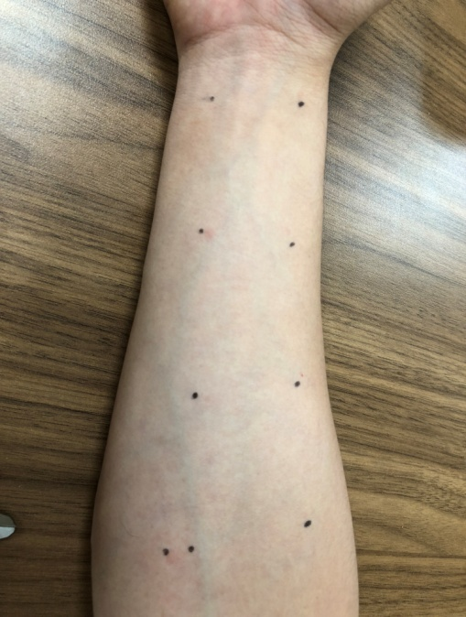

Saline

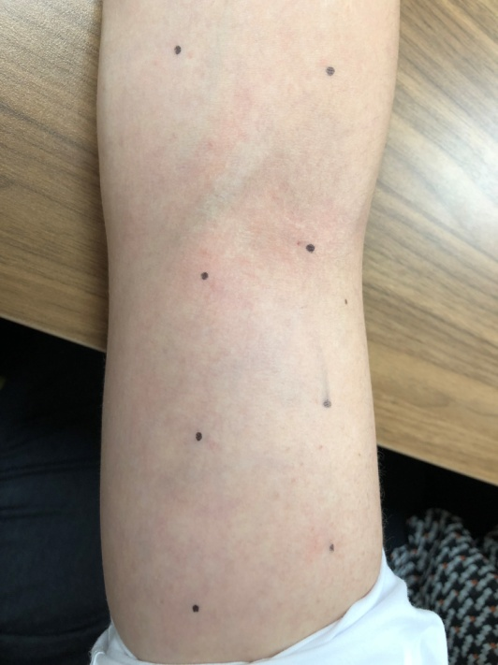

*Cladosporium cladosporides*

2x2 (Birch) *Betula*

Dog hair

*Humulus japonicus* 5x4

Cat fur

1. **피부반응검사 결과**

|  |  |
| --- | --- |
| Histamine | 5x4 |
| Control (N/S) | 0x0 |
| **DUSTS** |  |
| *Dermatophagoides farinae* | 0x0 |
| *Dermatophagoides pteronyssinus* | 0x0 |
| *Blatella germanica* (Cockroach) | 0x0 |
| **FUNGI** |  |
| *Alternaria alternata* | 0x0 |
| *Aspergillus fumigatus* | 0x0 |
| *Cladosporium cladosporides* | 0x0 |
| **POLLEN** |  |
| Weed pollens |  |
| *Artemisia vulgaris* (Mugwort) | 0x0 |
| *Humulus japonicus* | 5x4 |
| *Ambrosia* (Ragweed) | 0x0 |
| Tree pollens |  |
| *Corylus* (Hazel) | 4.5x2.5 |
| *Quercus* (Oak) | 2x2 |
| *Betula* (Birch) | 2x2 |
| **ANIMAL DANDER** |  |
| Dog hair | 0x0 |
| Cat fur | 0x0 |

피부단자시험의 등급 판정기준 (A/H 비)를 구해서 등급을 부여해보면

*Humulus japonicas* (A/H = 1.38 , 3+), *Corylus* (Hazel) (A/H = 1.07, 3+),

*Quercus* (Oak), *Betula* (Birch) ( A/H = 0.61 , 1+ 또는 2+)

1. 피부반응검사 결과 interpretation

저의 임상 증상과 비교해봐도 유의미한 결과라고 볼 수 있을 것 같습니다. 봄철과 가을철에 콧물, 코막힘 증상이 자주 발생했던 것과 충분히 관련성이 있다고 보여집니다. 김미경 교수님께서 10월 외래에서 보자고 하셔서 외래진료를 받을 예정입니다.

* 아주 신경써서 잘했네요. ^^,
* 피부반응검사를 판단하는 순서는, 어쨌든 skin prick test 상에서 saline에 대해서 음성, histamine 검사에 대해서는 양성 소견이 나왔기 때문에, skin prick test 결과를 해석하는데 문제는 없음
* Skin test 상에서는 봄철 꽃가루, 가을철 꽃가루에 대해서 감작이 되어 있고, 이는 내가 atopy 체질이며, 알러젠 중에서 양성이 나온 꽃가루에 대해서 감작되어 있음을 의미
* 임상적으로 볼 때 나는 꽃가루 감작과 유사한 패턴의 알레르기비염 증상을 경험하고 있기 떄문에, 피부반응검사 양성으로 나온 알러젠들과 나의 증상과는 연관성이 있음.
* 따라서 나는 해당 물질들에 의한 알레르기 비염을 앓고 있음.

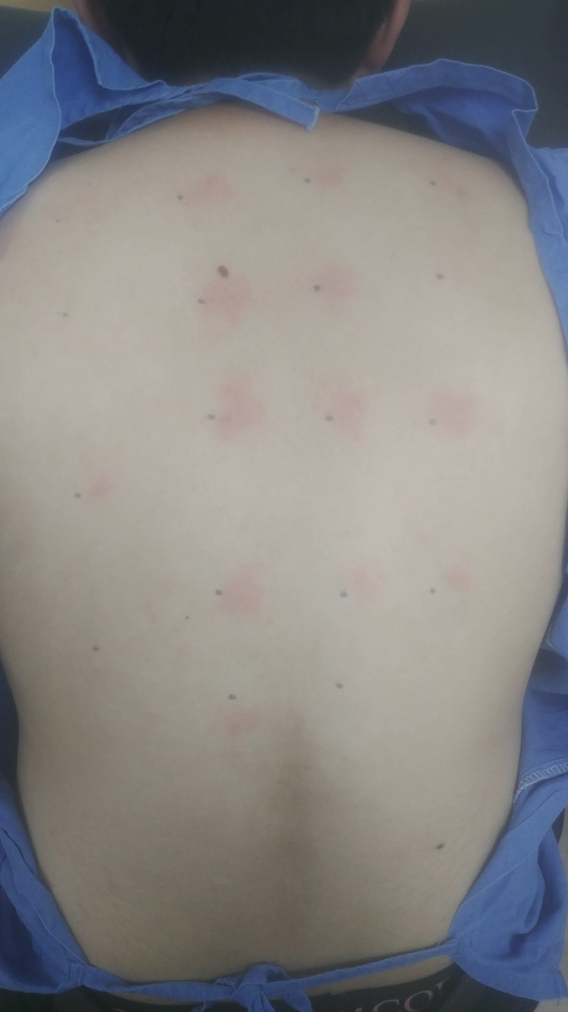

*Salix spp.* 3.5x1.5

*Corylus spp.* 4x4

*Alnus spp.* 3x3

*Poa pratensis* 2.5x2

*Ulmus spp.* 3.5x2

*Cynodon dactylon* 3x333*zx*5x2

*Fagus spp.* 4.5x3.5

*Dactylis glomerata* 5x3

*Quercus spp.* 5x4.5

*Humulus japonicus* 5x4

*Betula spp.* 4x3

*Platanus spp.* 4x4

Histamine 4.5x4.5

*Sambucus nigra* 1.5x1.5

|  |  |
| --- | --- |
| Histamine | 4.5x4.5 |
| Control (N/S) | 0x0 |
| **Weed Pollens** |  |
| *Humulus japonicus* | 4x3 |
| **Grass Pollens** |  |
| *Poa pratensis* | 2.5x2 |
| *Cynodon dactylon* | 3x3 |
| *Dactylis glomerata* | 5x3 |
| **Tree Pollens** |  |
| *Platanus spp.* | 4x4 |
| *Salix spp.* | 3.5x1.5 |
| *Corylus spp.* | 4x4 |
| *Alnus spp.* | 3x3 |
| *Sambucus nigra* | 1.5x1.5 |
| *Ulmus spp.* | 3.5x2 |
| *Fagus spp.* | 4.5x3.5 |
| *Quercus spp.* | 5x4.5 |
| *Betula spp.* | 4x3 |
|  |  |
|  |  |
|  |  |
|  |  |

피부단자시험의 등급 판정기준 (A/H 비)를 구해서 등급을 부여해보면

**Weed Pollens**

*Humulus japonicas* (A/H = 0.77 , 1+ 또는 2+)

**Grass Pollens**

*Poa pratensis* (A/H = 0.5, 1+ 또는 2+), *Cynodon dactylon* ( A/H = 0.66 , 1+ 또는 2+),

*Dactylis glomerata* (A/H = 0.88, 1+ 또는 2+),

**Tree Pollens**

*Platanus spp.* (A/H = 0.88, 1+ 또는 2+), *Salix spp.* (A/H = 0.55, 1+ 또는 2+),

*Corylus spp.* (A/H = 0.88, 1+ 또는 2+), *Alnus spp.* (A/H = 0.66, 1+ 또는 2+),

*Sambucus nigra* (A/H = 0.33, 1+ 또는 2+), *Ulmus spp.* (A/H = 0.61, 1+ 또는 2+),

*Fagus spp.* (A/H = 0.88, 1+ 또는 2+), *Quercus spp.* (A/H = 1.05, 3+),

*Betula spp.* (A/H = 0.77, 1+ 또는 2+)